客户需求书
1、施工及报价要求：
按照医院病房设置要求，现统一采购单人沙发1张、三人沙发3张、茶几4张、中式木桌椅一套、中式书柜1个，含安装。
2、项目控制价为16500元，以实际中标价为准，投标时附产品参数介绍，不承诺最低价中标，请充分考察现场考虑各种不利因素。
3、投标人须具备独立的法人营业资格。
4、工期要求：接到中标通知后10个日历日，产品质保期：1年。
5、清单
序号 | 名称 | 品牌 | 数量 | 单位 | 单价 | 合计 | 备注
1 | 三人沙发 | 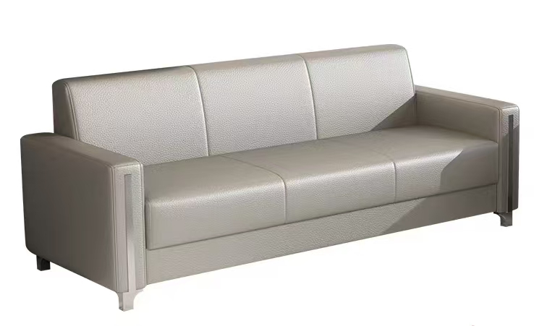 | 3 | 张 |  |  | 参考规格：180*75*80cm  颜色：灰色  1、面料采用西皮，防磨耐污性好；  2、海绵采用高密度回弹海绵，可防氧化，防碎，软硬适中，回弹性好，不易变形；  3、内框架为实木框架，选用实木原材经去皮、烘干、防虫防腐处理，坚固耐用；  4、底座采用S形弹簧与高弹绷带形成稳固的网状结构，经久耐用；  5、所有材料安全无异味，使用寿命长。
2 | 单人沙发 | 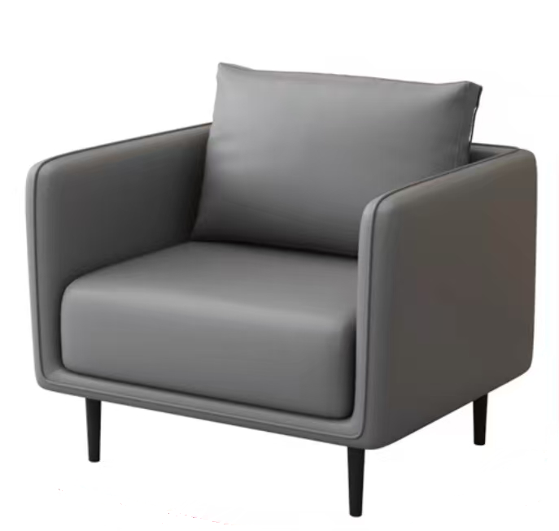 | 1 | 张 |  |  | 参考规格：730*700*750mm  1、面料采用西皮，防磨耐污性好；  2、海绵采用高密度回弹海绵，可防氧化，防碎，软硬适中，回弹性好，不易变形；  3、内框架为实木框架，选用实木原材经去皮、烘干、防虫防腐处理，坚固耐用；  4、底座采用S形弹簧与高弹绷带形成稳固的网状结构，经久耐用；  5、所有材料安全无异味，使用寿命长。
3 | 茶几 | 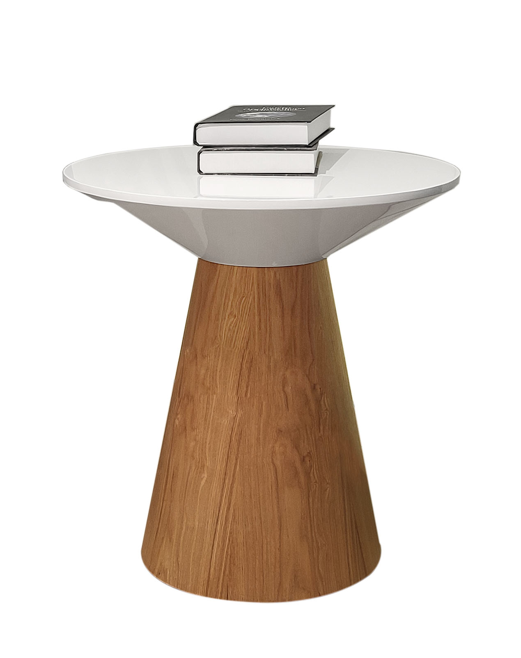 | 4 | 张 |  |  | 参考规格：560*600mm  1、采用岩板桌面，不渗水、易清洁、环保、实用性高；防磕碰边角设计；  2、金属铁艺框架，大底盘稳住支撑，受力强；表面皮革面料，柔软、耐磨、强度高；  3、茶几为整接结构，稳固性好；  4、所有材料安全无异味，使用寿命长。
4 | 中式桌椅（一桌七椅） | 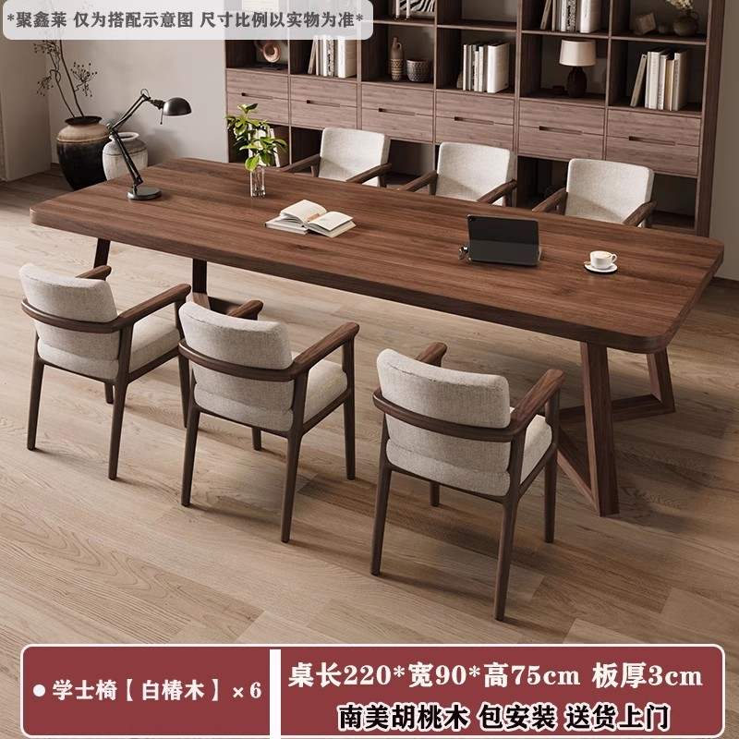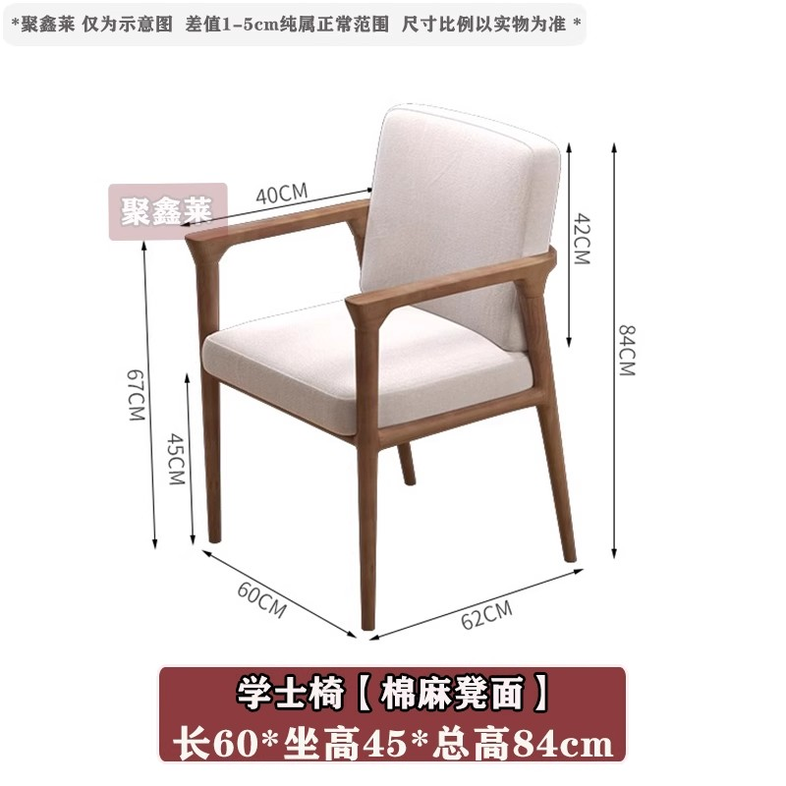 | 1 | 套 |  |  | 参考规格：桌220*90*75cm 板厚3cm  椅 60*62*84cm  颜色：胡桃色  1、南美胡桃木；纯实木手工，环保水性漆；  2、全实木大木板桌面，结构稳定，不易开裂变形；  3、椅面棉麻材质。
5 | 中式书柜 | 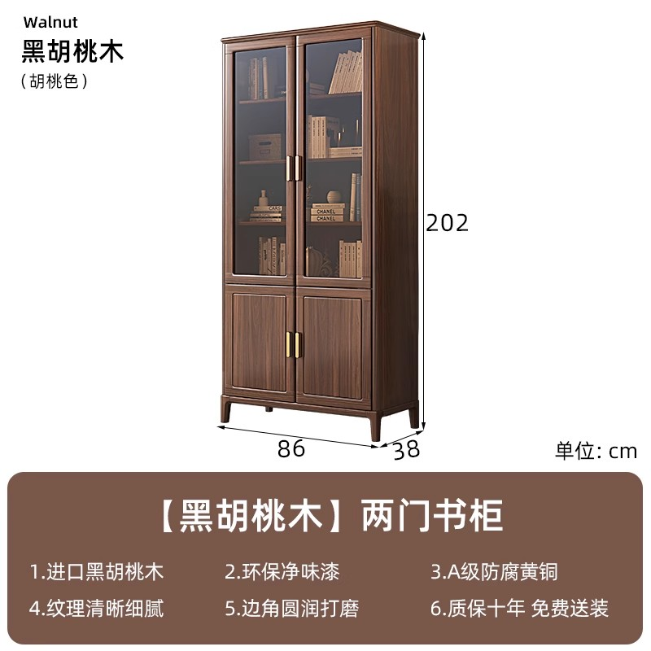 | 1 | 个 |  |  | 参考规格：202*38*86cm  颜色：胡桃色  1、进口黑胡桃木；净味水性漆，无甲醛；  2、卯榫结构，不易变形；  3、茶色玻璃柜门，全封闭设计。黄铜拉手。
备注：
1、综合单价为包含了人工费、材料费、机械费、脚手架、垂直运输、垃圾外运、成品保护费、安全文明施工费、规费、管理费、利润、税金等一切费用的综合全费用单价。
2、要求考察现场，充分考虑各种不利因素，不得以不了解现场为由提出任何变更申请。
3、售后响应时长：0.5小时内。出现重大问题，2小时内到达现场解决问题 。

